주차 | 18 주차 | 기간 | 2025.12.30  ~ 2026.01.05 | 지도교수 | (서명)
이번주 한일 요약 | 1. 모델링 제작  2. 등반 로직 제작  3. 팀 회의 정리
<상세 수행내용>
1. 모델링 제작
총, 등불을 제작
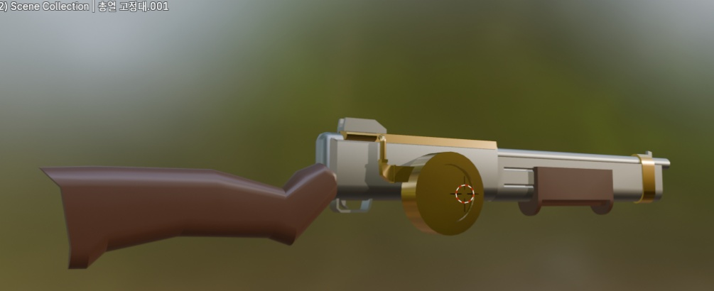
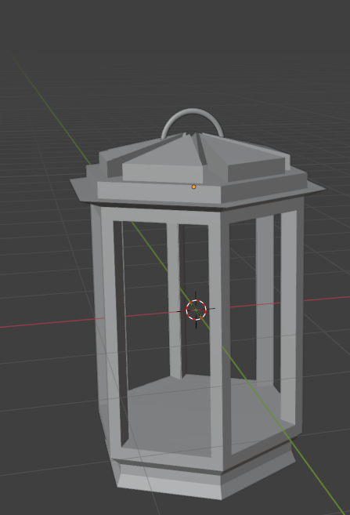
2. 팀 회의 정리
기획적 변경점, 현재 진행사항 관련으로 회의

문제점 정리
해결방안
다음주차 | 19주차 | 다음기간 | 2026.01.06 ~ 2026.01.12
다음주 할일 | 1. 모델링 제작  2. 팀 회의 정리
지도 교수
Comment

